**Exercícios Banco de Dados – Prof. Larissa**

1.Crie um BD com nome Clinica

2. Crie as seguintes tabelas neste BD, considerando que os atributos sublinhados são chaves primárias e os em itálico são chaves estrangeiras:

– **Ambulatorios:** nroa (int), andar (numeric(3)) (não nulo), capacidade (smallint)

– **Medicos:** codm (int), nome (varchar(40)) (não nulo), idade (smallint) (não nulo), especialidade (char(20)), CPF (numeric(11)) (único), cidade (varchar(30)), *nroa* (int)

– **Pacientes:** codp (int), nome (varchar(40)) (não nulo), idade (smallint) (não nulo), cidade (char(30)), CPF (numeric(11)) (único), doenca (varchar(40)) (não nulo)

– **Funcionarios:** codf (int), nome (varchar(40)) (não nulo), idade (smallint), CPF (numeric(11)) (único), cidade (varchar(30)), salario (numeric(10)), cargo (varchar(20))

– **Consultas:** *codm* (int), *codp* (int), data (date), hora (time)

3. Popule as tabelas (utilize o commando **insert**):

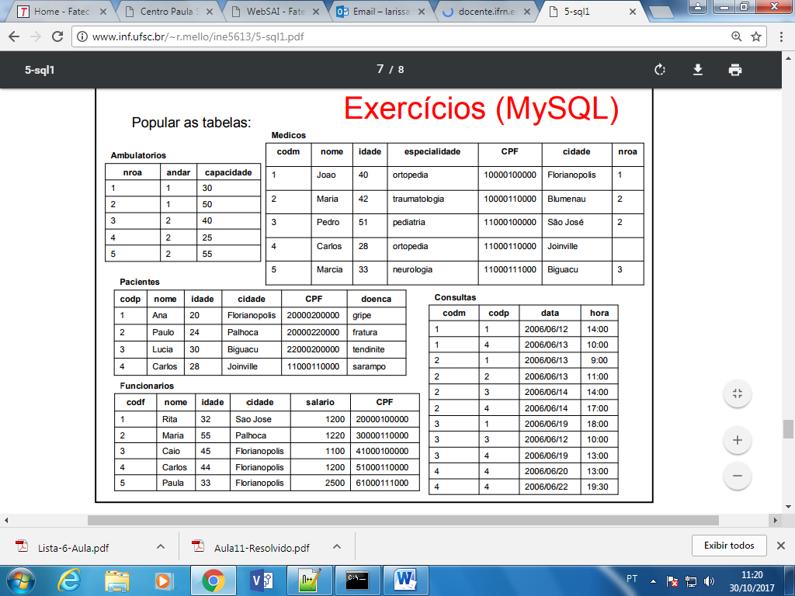

4. Crie novos campos nas seguintes tabelas: (utilize o comando **alter**)

a) especialidade em ambulatório.

b) crm em médico.

c) data_contratação em funcionário.

d) sobrenome em médico, funcionário e paciente.

e) insera o rg no medico, funcionário e paciente.

5. Altere os campos das tabelas para: (utilize o comando **alter**)

a) idade para idade_paciente na tabela paciente.

b) idade para idade_funcionario na tabela funcionários.

c) idade para idade_medico na tabela Médicos.

6. Altere os dados dos seguintes campos: (utilize o comando **update**)

a) O paciente Paulo mudou-se para Ilhota

b) A consulta do médico 1 com o paciente 4 passou para às 12:00 horas do dia 4 de Julho de 2006

c) A paciente Ana fez aniversário e sua doença agora é câncer

d) A consulta do médico Pedro (codf = 3) com o paciente Carlos (codf = 4) passou para uma hora e meia depois

e) O funcionário Carlos (codf = 4) deixou a clínica

f) As consultas marcadas após as 19 horas foram canceladas

g) Os pacientes com câncer ou idade inferior a 10 anos deixaram a clínica

h) Os médicos que residem em Biguacu e Palhoca deixaram a clínica

7. Apague todos os dados das tabelas: (utilize **delete**)

a) paciente

b) Funcionário

8. Apague as tabelas (utilize **drop**)

a) paciente

b) Funcionário